МИНИСТЕРСТВО НАУКИ И ВЫСШЕГО ОБРАЗОВАНИЯ
РОССИЙСКОЙ ФЕДЕРАЦИИ
Федеральное государственное автономное образовательное учреждение
высшего образования
«ТЮМЕНСКИЙ ГОСУДАРСТВЕННЫЙ УНИВЕРСИТЕТ»

Практическое занятие № 19_20.

СТАНДАРТНАЯ БИБЛИОТЕКА ШАБЛОНОВ

Выполнил студент(ка):
Ларионов Владимир Сергеевич

Тюмень-2025

1. Решение задачи
1.1 Постановка задачи
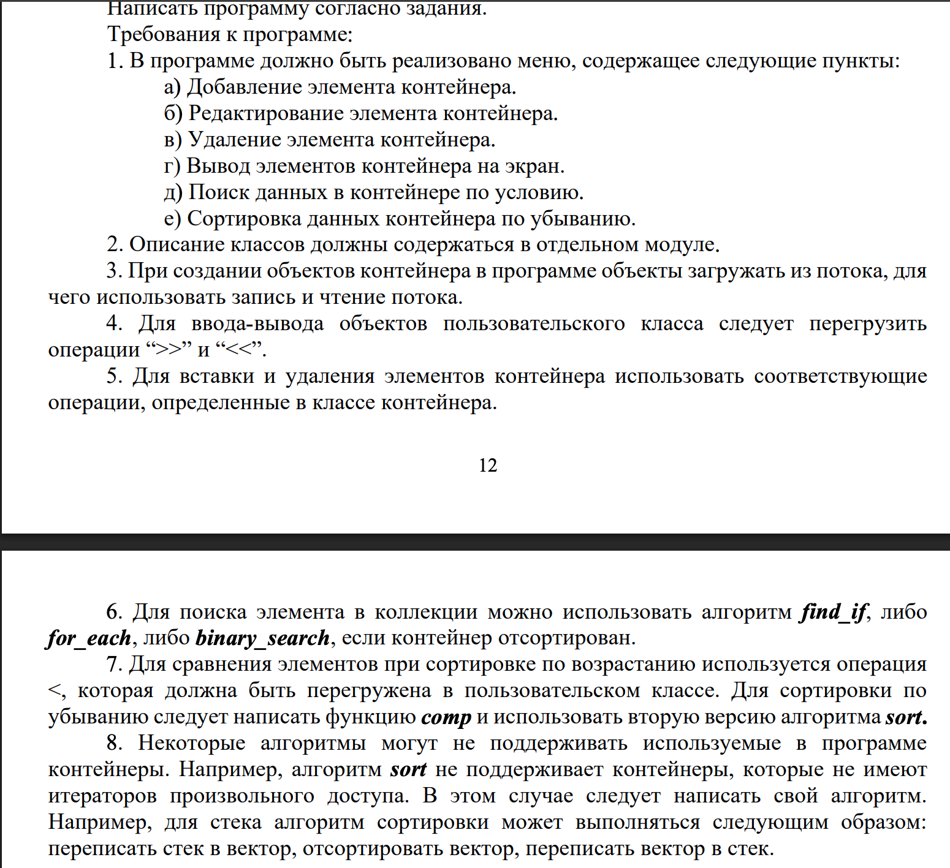
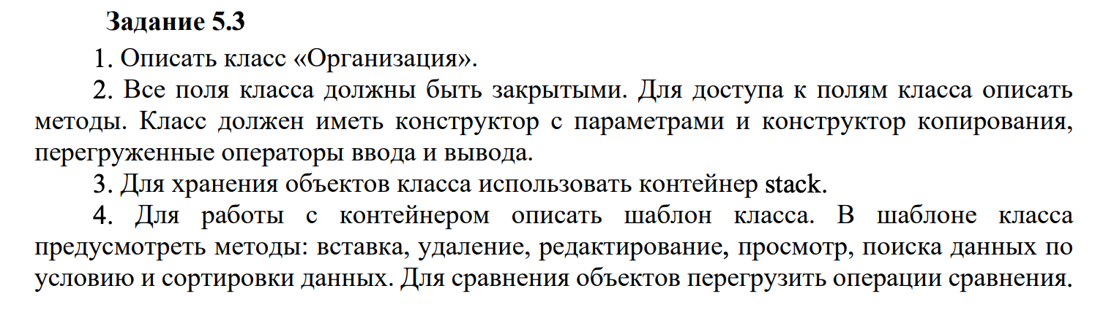

1.2 Текст программы

Модуль Organization.h
#ifndef ORGANIZATION_H
#define ORGANIZATION_H

#include <string>
#include <stack>
#include <vector>
#include <algorithm>
#include <iostream>

using namespace std;

class Organization {
string name;
string address;
int employees;

public:
Organization(string n = "", string a = "", int e = 0)
: name(n), address(a), employees(e) {}

string getName() const { return name; }
string getAddress() const { return address; }
int getEmployees() const { return employees; }

friend ostream& operator<<(ostream& os, const Organization& org);
friend istream& operator>>(istream& is, Organization& org);
};

class OrgContainer {
stack<Organization> data;

static bool compDesc(const Organization& a, const Organization& b) {
return a.getEmployees() > b.getEmployees();
}

public:
void add(const Organization& org) { data.push(org); }
void edit(const string& name);
void remove(const string& name);
void showAll() const;
void find(const string& name) const;
void sortDescending();
};

#endif

Модуль Organization.cpp
#include "Organization.h"

using namespace std;

ostream& operator<<(ostream& os, const Organization& org) {
os << org.name << " (" << org.address << "), сотрудников: " << org.employees;
return os;
}

istream& operator>>(istream& is, Organization& org) {
cout << "Название: ";
getline(is, org.name);
cout << "Адрес: ";
getline(is, org.address);
cout << "Кол-во сотрудников: ";
is >> org.employees;
is.ignore();
return is;
}

void OrgContainer::edit(const string& name) {
stack<Organization> temp;
bool found = false;

while (!data.empty()) {
if (data.top().getName() == name) {
Organization org = data.top();
data.pop();
cout << "Текущие данные: " << org << "\nНовые данные:\n";
cin >> org;
temp.push(org);
found = true;
} else {
temp.push(data.top());
data.pop();
}
}

while (!temp.empty()) {
data.push(temp.top());
temp.pop();
}

if (!found) {
cout << "Организация не найдена\n";
}
}

void OrgContainer::remove(const string& name) {
stack<Organization> temp;
bool found = false;

while (!data.empty()) {
if (data.top().getName() == name) {
data.pop();
found = true;
break;
}
temp.push(data.top());
data.pop();
}

while (!temp.empty()) {
data.push(temp.top());
temp.pop();
}

cout << (found ? "Удалено\n" : "Не найдено\n");
}

void OrgContainer::showAll() const {
auto temp = data;
while (!temp.empty()) {
cout << temp.top() << "\n";
temp.pop();
}
}

void OrgContainer::find(const string& name) const {
vector<Organization> tempVec;
auto temp = data;

while (!temp.empty()) {
tempVec.push_back(temp.top());
temp.pop();
}

auto it = find_if(tempVec.begin(), tempVec.end(),
[&name](const Organization& org) {
return org.getName() == name;
});

if (it != tempVec.end()) {
cout << "Найдено: " << *it << "\n";
} else {
cout << "Не найдено\n";
}
}

void OrgContainer::sortDescending() {
vector<Organization> vec;

while (!data.empty()) {
vec.push_back(data.top());
data.pop();
}

sort(vec.begin(), vec.end(), compDesc);

for (const auto& org : vec) {
data.push(org);
}

cout << "Отсортировано\n";
}

Основной модуль:
#include "Organization.h"
#include <iostream>

using namespace std;

void showMenu() {
cout << "\n1. Добавить\n2. Изменить\n3. Удалить\n"
<< "4. Показать все\n5. Найти\n6. Сортировать\n0. Выход\nВыбор: ";
}

int main() {
OrgContainer orgs;
int choice;

// Тестовые данные
orgs.add(Organization("Яндекс", "Москва", 5000));
orgs.add(Organization("Google", "США", 150000));
orgs.add(Organization("Apple", "США", 120000));

do {
showMenu();
cin >> choice;
cin.ignore();

string name;
Organization org;

switch (choice) {
case 1:
cin >> org;
orgs.add(org);
break;
case 2:
cout << "Название для изменения: ";
getline(cin, name);
orgs.edit(name);
break;
case 3:
cout << "Название для удаления: ";
getline(cin, name);
orgs.remove(name);
break;
case 4:
orgs.showAll();
break;
case 5:
cout << "Название для поиска: ";
getline(cin, name);
orgs.find(name);
break;
case 6:
orgs.sortDescending();
break;
}
} while (choice != 0);

return 0;
}
1.3 Результат тестирования программы
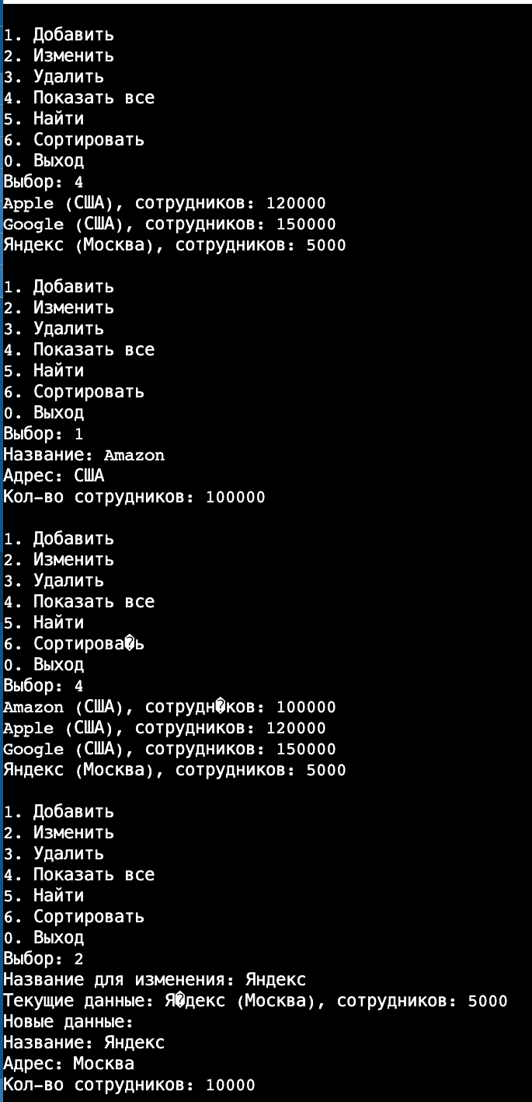
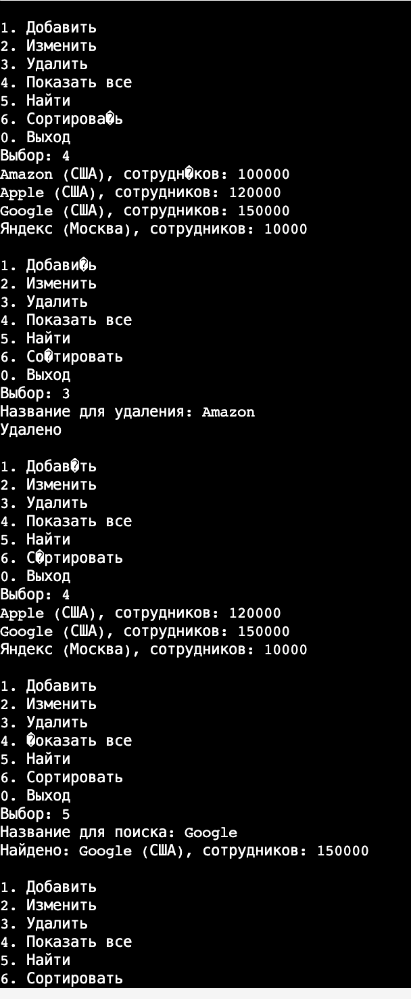
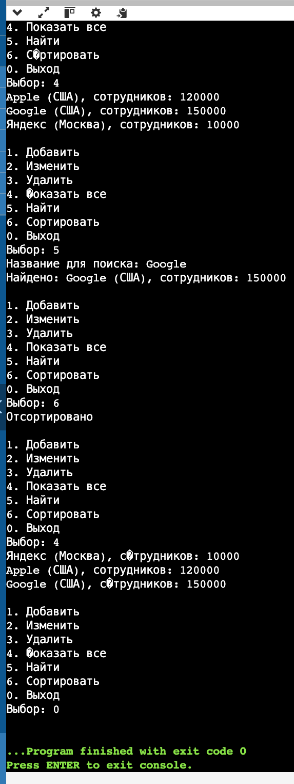

2. Список использованных источников
- Груздев, Д. В. Программирование C++ (1 курс) : учебное пособие / Д. В. Груздев. — Воронеж : ВГУ, 2017. — 80 с.
- Основы языка программирования C++. Структура программы. URL: https://metanit.com/cpp/tutorial/2.1.php (Дата обращения. 07.02.2025)

